REQUERIMENTO |  | DESPACHO
N° | /2026
Ementa: | Requer o encaminhamento de um exemplar do presente requerimento à Excelentíssima Senhora Shirley Cavalcanti, Secretária Municipal de Infraestrutura - SEINFRA, solicitando Devidas Providências, referente ao afundamento na Rua Israel Oliveira da Silva, 1721, em frente ao Escritório Carvalho Advocacia - Candelária, como segue foto em anexo.
Ementa: |  | Natal, _____ de __________ de 2026.
Ementa: |  | Presidente

HERBERTH AUGUSTO SENA SOUZA E SILVA, Vereador desta Câmara, no desempenho de seu mandato, submete à apreciação da Mesa, para que seja discutida e submetida ao esclarecimento do Plenário a seguinte preposição:
Requer nos termos regimentais da Câmara Municipal de Natal, que seja enviado ofício à Excelentíssima Senhora Shirley Cavalcanti, Secretária Municipal de Infraestrutura – SEINFRA, solicitando Devidas Providências, referente ao afundamento na Rua Israel Oliveira da Silva, 1721, em frente ao Escritório Carvalho Advocacia - Candelária, como segue foto em anexo.
JUSTIFICATIVA: Justificamos que no local, encontrasse uma parte do paralelepípedo da via afundada, causando preocupação quem mora próximo ao local e pela possibilidade de acidentes em pedestres e em veículos que ali circulam.

SEINFRA – Secretaria Municipal de Infraestruturas - Secretária: Shirley Cavalcanti
Av. Presidente Bandeira, 2280 – Alecrim - CEP: 59030-200 Telefone: (84) 3232-6389
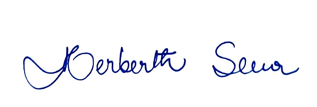
Palácio Padre Miguelinho, 11/05/2026.

Herberth Sena
Vereador–PV

Lido no expediente em _____/_____/2026 1º Secretário:

Ofício nº Data: _____/_____/2026 Func.

Foto em Anexo:



